Virtuální realita domů – pravidla a doporučení


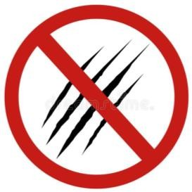
Pravidla:
Čočky čistit
pouze přibaleným hadříkem z mikrovlákna (pokud je)

Zákaz používání brýlí a
příslušenství pod vlivem alkoholu nebo jiných omamných látek
Zákaz přímého
slunečního světla do čoček brýlí




Doporučení:
V herním
prostoru bys
měl být sám, aby se předešlo kolizím

Prostor
minimálně
2m x 2m bez
překážek
Zajisti dobré
osvětlení, bez toho brýle nefungují
Orientace v menu
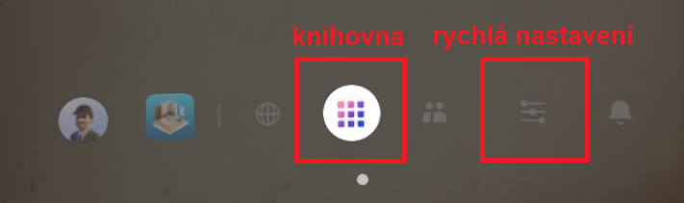
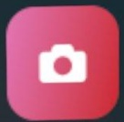
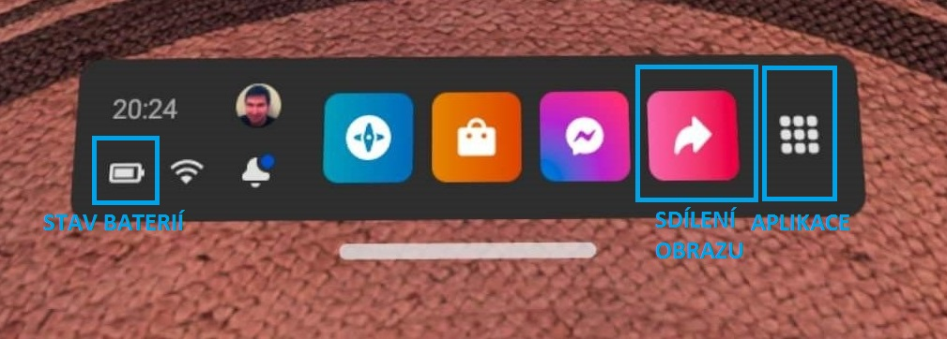
Základy pro přípravu herního zážitku

- Vezměte černou krabičku a připojte zdrojový kabel do zásuvky, HDMI kabel do televize. (Při verzi pouze se zařízením Chromecast zapojení do HDMI a USB)

- Na televizi zvolte příslušný HDMI vstup, do kterého jste zapojili HDMI kabel, měly by se Vám po jedné minutě zobrazit různé záběry scenérií nebo návod

- Zapněte brýle dlouhým podržením tlačítka po straně a nastavte si herní oblast s pomocí ovladačů dle návodu, jenž se vám zobrazuje v brýlích (pokud je zaplý Passthrough, není třeba místnost nastavovat)

- Po nastavení herního prostoru sdílejte svůj zážitek na obrazovku s ostatními pomocí návodu, který se právě promítá na obrazovce, nebo na stránce “Sdílení obrazu’’. Pokud nemáte připojení k internetu nebo omezené připojení, zkuste WiFi (VRprotebe) vypnout, znovu ji zapnout a připojit se k síti. Popřípadě restartovat headset nebo zapnout některou z aplikací a hrát 5-10 minut. (heslo od WiFi: adropvrgineers)

- Máte hotovo, pusťte se do hraní! - Při odvozu kurýrem poté stačí vše uklidit zpět, balík zalepit a předat kurýrovi
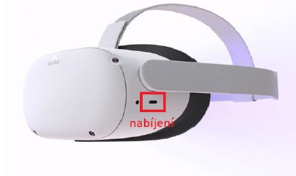
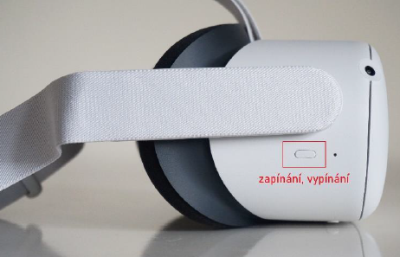
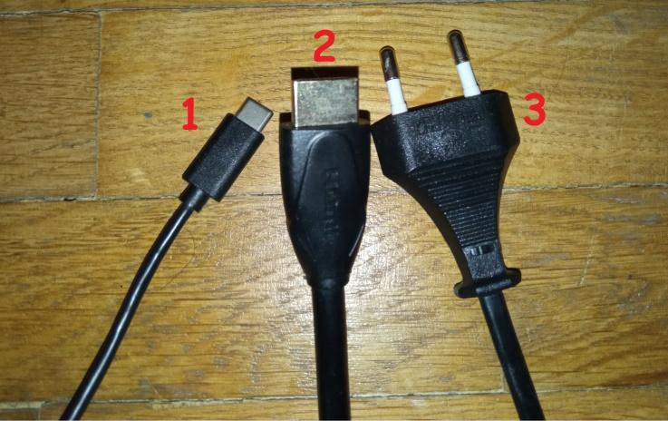
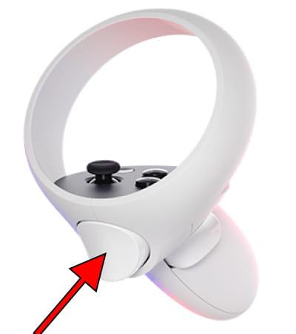
Ovladače

- Nabíječka na brýle
- HDMI kabel do televize
- Zdrojový kabel do zásuvky

Potvrzovací tlačítko
-pomocí hlavního potvrzovacího tlačítka, které se nachází na obou ovladačích, vybíráte veškeré možnosti v menu a aplikacích

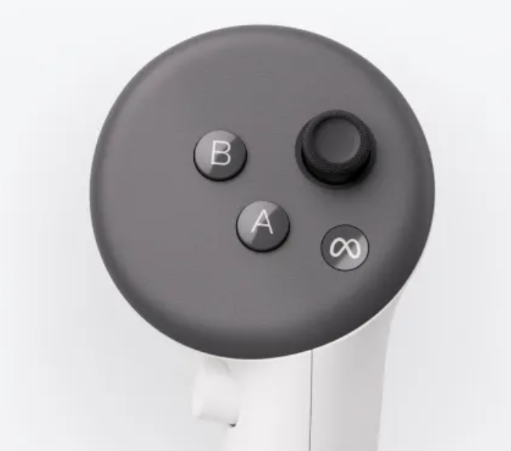
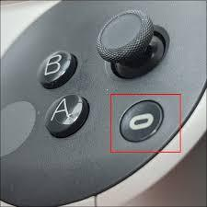

Oculus tlačítko
-pomocí tohoto tlačítka, které se nachází na pravém ovladači, se dostanete na hlavní nabídku viz obrázek “Orientace v menu’’

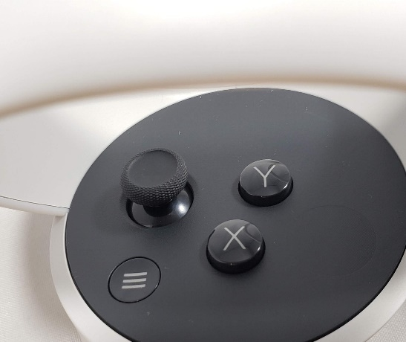

Tlačítko menu
-pomocí tohoto tlačítka, které se nachází na levém ovladači, se dostanete do menu příslušné hry, kterou právě hrajete. Tam můžete měnit nastavení dané hry, nebo ji pozastavit
Časté dotazy

Můžu si headset nasadit i přes dioptrické brýle?
-není problém, jen dávejte pozor na čočky obou brýlí, neutahujte příliš moc
Můžu hry hrát i v sedě/leže?
-některé hry se dají hrát v sedě či kleče, i když k tomu nejsou zrovna přizpůsobeny, nejlepší herní zážitek obdržíte ve stoje
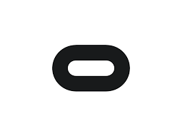
Jak mám měnit hry?
-ze hry se dostanete do hlavního menu pomocí stisknutí na pravém ovladači a vybráním pole “Aplikace’’, zde máte na výběr – více informací na výše uvedeném obrázku “Orientace v menu’’
Jak mám vědět, jestli si mi vybíjí brýle nebo ovladače?
-v hlavním menu (stisknutím na pravém ovladači) se stav příslušenství zobrazí v levém dolním rohu menu – ilustrační foto na výše uvedeném obrázku “Orientace v menu’’
Jak dlouho vydrží nabité brýle a ovladače a jak dlouho se nabíjí?
-plná baterie headsetu vydrží zhruba 2 hodiny, ale záleží na hře. Stejně tak dlouhá je i jeho doba nabíjení, baterie ovladačů pak vydrží zhruba 12 hodin
Nemám nabíječku na baterie, mohu použít i jiné, které mám doma?
-za předpokladu, kdy bude nutnost baterie vyměnit, jakékoliv baterie typu AA je možné použít do ovladačů, jsou-li vybité baterie nabíjecí, nikam nevyhazujte a nechte je u ostatního příslušenství!!!, popřípadě použijte náhradní, budou-li přibaleny
Špatně jsem nastavil/a herní zónu, jak ji mohu přenastavit?
-herní oblast jde kdykoliv měnit v hlavním menu (stisknutím na pravém ovladači), v sekci “Nastavení’’ – “Nastavení prostředí’’ – “Hranice’’

Jak vycentruji pohled, když ho mám nakřivo?
-stačí kdykoliv na dvě sekundy podržet na pravém ovladači a pohled se vám vycentruje tím směrem, kterým se právě díváte
Jak zaostřím obraz?
-čočky se dají posouvat roztažením a zatažením samotných čoček
Některé hry (jako Beat Saber, Golf, Tennis) nejdou načíst
-zkuste během načítání hry přepojit brýle na vaši domácí WiFi síť, a poté po načtení hry je znovu připojit na síť VRprotebe. Pokud brýle ukazují „omezené připojení“ nebo „internet není k dispozici“ zkuste hrát některou z her minimálně 10 minut, než se internet načte.
Co mám dělat při poruše, záseku, výpadku atd.?
-pokud se Vám z jakéhokoliv důvodu přihodí nějaká systémová chyba, stačí brýle restartovat dlouhým podržením postranního tlačítka. V případě většího problému nebo nás neváhejte kontaktovat na čísle +420 720 355 529
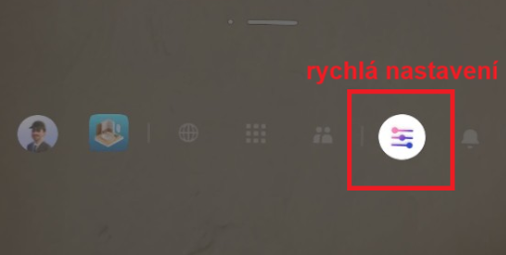
Sdílení obrazu
Krok 1: Vybrat možnost „Rychlá nastavení“

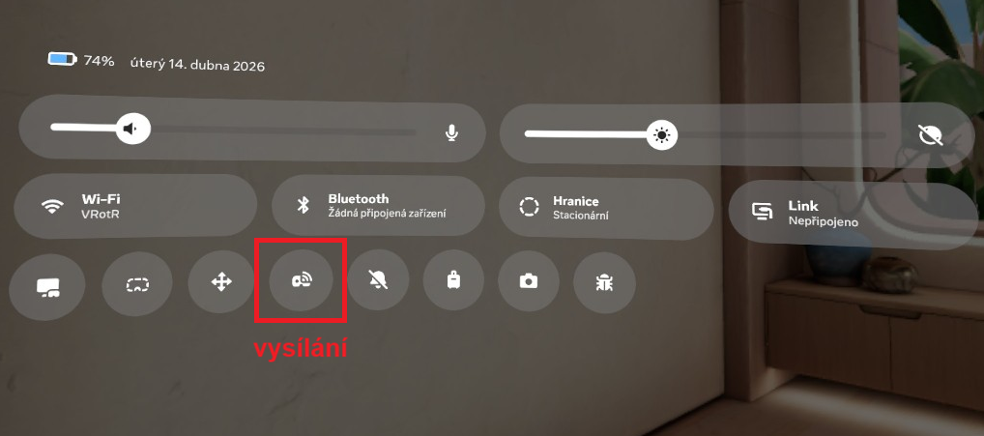

Krok 2: Vybrat možnost „Vysílání“

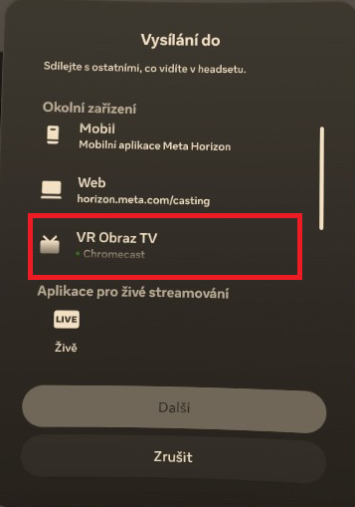
Krok 3: Vybrat příslušné zařízení Chromecast

